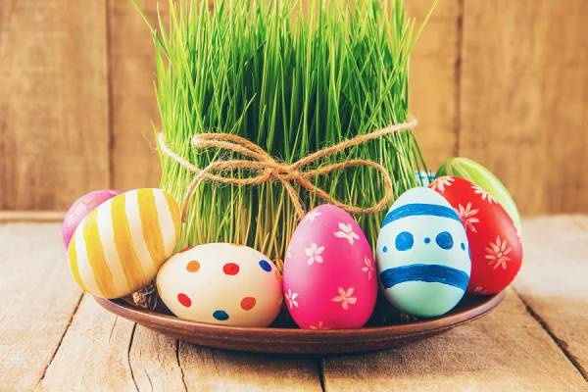
Velikonoční básnička pro holky
Kropenatá slepička,
snesla bílá vajíčka.
Obarvím je, vymaluji,
všechny chlapce podaruji.
Pentličky si nastříhám,
na pomlázku jim je dám.

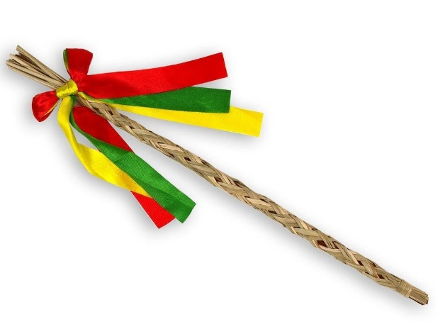
Velikonoční básnička pro kluky
Upletl jsem pomlázku,
je hezčí než z obrázku,
všechny holky, které znám,
navštívím a vymrskám,
než mi dají vajíčko,
vyplatím je maličko.

